|  |  |  |  |  |  |  |  |
| --- | --- | --- | --- | --- | --- | --- | --- |
| Wydział  WFIIS | Imię i nazwisko  1. Mateusz Kulig  2. Przemysław Ryś | | | Rok  2022 | | Grupa  3 | Zespół  1 |
| **PRACOWNIA**  **FIZYCZNA**  **WFiIS AGH** | Temat: Dyfrakcja światła na szczelinie pojedynczej i podwójnej | | | | | | Nr ćwiczenia  71 |
| Data wykonania  08.05.2022 | Data oddania | Zwrot do popr. | Data oddania | | Data zaliczenia | | OCENA |
|  |  |  |  |  |  |  |  |

**W doświadczeniu przy pomocy światła lasera wyznaczyliśmy szerokość jednej szczeliny, na której światło uległo dyfrakcji. Dla dwóch szczelin wyznaczyliśmy odległość między nimi. Zrobiliśmy to za pomocą pomiaru maksimów natężenia światła na obrazie interferencyjnym. Użytym detektorem światła była dioda półprzewodnikowa. Wyniki zostały przedstawione w formie wykresów. W niektórych z nich użyliśmy skali półlogarytmicznej, by jeszcze lepiej uwidocznić ekstrema.**

1. **Wstęp teoretyczny**

Gdy światło przechodzi przez pojedynczą szczelinę ulega ono dyfrakcji, a gdy przechodzi przez układ dwóch szczelin ulega interferencji. Oba te zjawiska mogą być wytłumaczone za pomocą superpozycji fal cząstkowych.

Gdy mamy do czynienia z dwoma szczelinami, których szerokość można pominąć, a odległość między nimi *d* jest znacznie mniejsza niż odległość do ekranu *L*, należy rozpatrzyć superpozycje dwóch fal wychodzących ze środków szczelin. Te fale będą względem siebie przesunięte w fazie o pewną wartość

|  |  |  |
| --- | --- | --- |
|  | $$φ=\frac{2π}{λ}d\sin{θ ,}$$ | (1) |

gdzie $θ$ jest kątem jaki tworzy prosta, łącząca szczeliny z punktem, w którym mierzymy natężenie fali, z prostą prostopadłą do ekranu. Tak więc fala docierająca do ekranu jest sumą fal danych wzorem

|  |  |  |
| --- | --- | --- |
|  | $$E=E_{0}\sin\left(ωt\right)+E_{0}\sin\left(ωt+φ\right) .$$ | (2) |

Po przekształceniu trygonometrycznym otrzymujemy formułę na natężenie sumy fal w danym punkcie $x$

|  |  |  |
| --- | --- | --- |
|  | $$I=I_{0}{\left(\cos{\frac{πdx}{Lλ}}\right)}^{2} .$$ | (3) |

Analizując tą funkcje, można się przekonać, że posiada ona maksima opisane wzorem

|  |  |  |
| --- | --- | --- |
|  | $$x_{max}=\frac{mλL}{d} ,$$ | (4) |

w którym *m* jest liczbą całkowitą.

Jeśli chcemy rozwiązać problem dla jednej szczeliny, której szerokość *a* jest jednak istotna, musimy podzielić ją na części i uwzględnić wszystkie fale składowe pochodzące z każdego kawałka. W ten sposób otrzymany wzór opisujący natężenie fali w danym punkcie przyjmuje postać

|  |  |  |
| --- | --- | --- |
|  | $$I=I_{0}{\left(\frac{\sin{α}}{α}\right)}^{2}, α=\frac{πax}{λL} .$$ | (5) |

Tym razem maksima i minima natężenia wyrażają się wzorem

|  |  |  |
| --- | --- | --- |
|  | $x_{max}=\left(m+\frac{1}{2}\right)\frac{λL}{d}$, $x_{min}=m\frac{λL}{d}$. | (6) |

Ostatecznie chcąc rozważyć rzeczywisty przypadek dwóch szczelin których szerokość jest istotna należy pomnożyć poszczególne składniki (3) i (5)

|  |  |  |
| --- | --- | --- |
|  | $$I=I_{0}{\left(\cos{\frac{πdx}{Lλ}}\right)}^{2}{\left(\frac{\sin{α}}{α}\right)}^{2}$$ | (7) |

1. **Aparatura**

Do przeprowadzenia doświadczenia użyliśmy następujących przyrządów:

* Laser emitujący czerwone światło – długość światła wynosiła $λ=650 nm$,
* Płytki, na których znajdowały się szczeliny – zostały użyte płytki ze szczeliną pojedynczą i dwoma szczelinami,
* Ekran – zaopatrzony był on w fotodiodę mierzącą natężenie światła oraz układ umożliwiający jej przesuwanie,
* Stelaż, na którym zamocowany był laser, płytki oraz ekran – wyposażony był on w linijkę, za pomocą której zmierzyliśmy odległość między szczelinami a ekranem.

1. **Metodyka doświadczenia**

Wykonanie doświadczenia rozpoczęliśmy od ustawienia fotodiody w maksimum natężenia światła za pomocą pokręteł. Najpierw zajęliśmy się płytką ze szczeliną pojedynczą. Następnie przesuwaliśmy detektor w górę i odczytywaliśmy jego wskazanie za każdym razem, gdy przemieściliśmy go o 0,1 milimetra. Pomiary zakończyliśmy, gdy dioda znalazła się w okolicach trzeciego minimum natężeniowego. Tam wskazania odczytywaliśmy rzadziej, ponieważ co 0,2 milimetra. Następnie postąpiliśmy analogicznie, tym razem oddalając się od maksimum w drugą stronę. Dalej, wymieniliśmy płytkę na taką, która zawierała dwie szczeliny. Fotodiodę ustawiliśmy w pewnej odległości od maksimum i przesuwaliśmy ją wykonując skok 0,2 milimetra, aż dotarliśmy w miejsce symetrycznie oddalone od środka. Przez cały czas trwania doświadczenia dbaliśmy, by żadne zewnętrzne źródło światła lub deformacja układu, powodowana na przykład opieraniem się o stolik, na którym umieszczona była aparatura, nie zakłóciła wyników. Eksperyment zakończyliśmy mierząc linijką odległość pomiędzy miejscem, gdzie umieszczone były płytki, a ekranem.

1. **Analiza danych**

Dokonaliśmy dużej ilości pomiarów natężenia światła w zależności od odległości detektora od prążka głównego.

Odległość pomiędzy szczeliną a fotodiodą wynosi *L = 69,7* [cm].

Długość fali światła padającego na siatkę dyfrakcyjną wynosi $λ=650 \left[nm\right].$

**Tab.1.** Tabela wyników wartości natężenia światła padającego na fotodiodę w zależności od odległości od centralnego prążka dla przypadku szczeliny pojedynczej.

|  |  |  |  |  |  |  |  |
| --- | --- | --- | --- | --- | --- | --- | --- |
| *x* [mm] | *I* [j.u.] |  | -3 | 15 |  | 3,1 | 23 |
| -12 | 0 |  | -2,9 | 16 |  | 3,2 | 19 |
| -11,8 | 0 |  | -2,8 | 26 |  | 3,3 | 25 |
| -11,6 | 0 |  | -2,7 | 35 |  | 3,4 | 30 |
| -11,4 | 0 |  | -2,6 | 66 |  | 3,5 | 49 |
| -11,2 | 1 |  | -2,5 | 97 |  | 3,6 | 58 |
| -11 | 5 |  | -2,4 | 134 |  | 3,7 | 82 |
| -10,8 | 7 |  | -2,3 | 203 |  | 3,8 | 108 |
| -10,6 | 7 |  | -2,2 | 365 |  | 3,9 | 146 |
| -10,4 | 6 |  | -2,1 | 297 |  | 4 | 168 |
| -10,2 | 6 |  | -2 | 529 |  | 4,1 | 187 |
| -10 | 6 |  | -1,9 | 612 |  | 4,2 | 197 |
| -9,8 | 5 |  | -1,8 | 789 |  | 4,3 | 190 |
| -9,6 | 2 |  | -1,7 | 1087 |  | 4,4 | 188 |
| -9,4 | 0 |  | -1,6 | 1257 |  | 4,5 | 185 |
| -9,2 | 0 |  | -1,5 | 1453 |  | 4,6 | 184 |
| -9 | 0 |  | -1,4 | 1731 |  | 4,7 | 179 |
| -8,8 | 0 |  | -1,3 | 1764 |  | 4,8 | 172 |
| -8,6 | 0 |  | -1,2 | 1993 |  | 4,9 | 166 |
| -8,4 | 2 |  | -1,1 | 2350 |  | 5 | 152 |
| -8,2 | 7 |  | -1 | 2328 |  | 5,1 | 129 |
| -8 | 17 |  | -0,9 | 2979 |  | 5,2 | 101 |
| -7,8 | 28 |  | -0,8 | 3383 |  | 5,3 | 70 |
| -7,6 | 30 |  | -0,7 | 3850 |  | 5,4 | 51 |
| -7,4 | 38 |  | -0,6 | 4606 |  | 5,5 | 32 |
| -7,2 | 30 |  | -0,5 | 4532 |  | 5,6 | 25 |
| -7 | 30 |  | -0,4 | 4421 |  | 5,7 | 16 |
| -6,8 | 28 |  | -0,3 | 4874 |  | 5,8 | 11 |
| -6,6 | 23 |  | -0,2 | 5024 |  | 5,9 | 6 |
| -6,4 | 9 |  | -0,1 | 4531 |  | 6 | 3 |
| -6,2 | 4 |  | 0 | 4725 |  | 6,2 | 3 |
| -6 | 1 |  | 0,1 | 4486 |  | 6,4 | 2 |
| -5,9 | 0 |  | 0,2 | 4472 |  | 6,6 | 6 |
| -5,8 | 1 |  | 0,3 | 4268 |  | 6,8 | 15 |
| -5,7 | 3 |  | 0,4 | 4219 |  | 7 | 34 |
| -5,6 | 5 |  | 0,5 | 3886 |  | 7,2 | 57 |
| -5,5 | 9 |  | 0,6 | 4289 |  | 7,4 | 69 |
| -5,4 | 12 |  | 0,7 | 4326 |  | 7,6 | 75 |
| -5,3 | 19 |  | 0,8 | 4268 |  | 7,8 | 64 |
| -5,2 | 29 |  | 0,9 | 3979 |  | 8 | 66 |
| -5,1 | 42 |  | 1 | 3528 |  | 8,2 | 58 |
| -5 | 57 |  | 1,1 | 3830 |  | 8,4 | 38 |
| -4,9 | 72 |  | 1,2 | 3000 |  | 8,6 | 24 |
| -4,8 | 93 |  | 1,3 | 2872 |  | 8,8 | 13 |
| -4,7 | 105 |  | 1,4 | 2606 |  | 9 | 5 |
| -4,6 | 92 |  | 1,5 | 2256 |  | 9,2 | 1 |
| -4,5 | 97 |  | 1,6 | 2228 |  | 9,4 | 0 |
| -4,4 | 97 |  | 1,7 | 1532 |  | 9,6 | 5 |
| -4,3 | 127 |  | 1,8 | 1384 |  | 9,8 | 12 |
| -4,2 | 112 |  | 1,9 | 1119 |  | 10 | 18 |
| -4,1 | 134 |  | 2 | 923 |  | 10,2 | 25 |
| -4 | 137 |  | 2,1 | 583 |  | 10,4 | 27 |
| -3,9 | 147 |  | 2,2 | 509 |  | 10,6 | 28 |
| -3,8 | 126 |  | 2,3 | 373 |  | 10,8 | 23 |
| -3,7 | 109 |  | 2,4 | 258 |  | 11 | 26 |
| -3,6 | 82 |  | 2,5 | 250 |  | 11,2 | 26 |
| -3,5 | 66 |  | 2,6 | 278 |  | 11,4 | 20 |
| -3,4 | 42 |  | 2,7 | 170 |  | 11,6 | 13 |
| -3,3 | 42 |  | 2,8 | 107 |  | 11,8 | 2 |
| -3,2 | 24 |  | 2,9 | 66 |  | 12 | 0 |
| -3,1 | 18 |  | 3 | 34 |  |

**Tab.2.** Tabela wyników wartości natężenia światła padającego na fotodiodę w zależności od odległości od centralnego prążka dla przypadku szczeliny podwójnej.

|  |  |  |  |  |  |  |  |
| --- | --- | --- | --- | --- | --- | --- | --- |
| *x* [mm] | *I* [j.u.] |  | 8,6 | 322 |  | 17,4 | 1 |
| 0 | 11 |  | 8,8 | 731 |  | 17,6 | 0 |
| 0,2 | 25 |  | 9 | 1316 |  | 17,8 | 0 |
| 0,4 | 35 |  | 9,2 | 1697 |  | 18 | 0 |
| 0,6 | 28 |  | 9,4 | 1665 |  | 18,2 | 0 |
| 0,8 | 20 |  | 9,6 | 777 |  | 18,4 | 4 |
| 1 | 2 |  | 9,8 | 361 |  | 18,6 | 12 |
| 1,2 | 12 |  | 10 | 184 |  | 18,8 | 37 |
| 1,4 | 28 |  | 10,2 | 377 |  | 19 | 29 |
| 1,6 | 37 |  | 10,4 | 1020 |  | 19,2 | 13 |
| 1,8 | 31 |  | 10,6 | 1553 |  | 19,4 | 7 |
| 2 | 21 |  | 10,8 | 1650 |  | 19,6 | 23 |
| 2,2 | 12 |  | 11 | 1312 |  | 19,8 | 62 |
| 2,4 | 5 |  | 11,2 | 870 |  | 20 | 104 |
| 2,6 | 7 |  | 11,4 | 446 |  | 20,2 | 111 |
| 2,8 | 24 |  | 11,6 | 372 |  | 20,4 | 84 |
| 3 | 15 |  | 11,8 | 680 |  | 20,6 | 51 |
| 3,2 | 16 |  | 12 | 998 |  | 20,8 | 15 |
| 3,4 | 11 |  | 12,2 | 1244 |  | 21 | 8 |
| 3,6 | 4 |  | 12,4 | 846 |  | 21,2 | 11 |
| 3,8 | 0 |  | 12,6 | 725 |  | 21,4 | 30 |
| 4 | 0 |  | 12,8 | 257 |  | 21,6 | 52 |
| 4,2 | 0 |  | 13 | 163 |  | 21,8 | 58 |
| 4,4 | 0 |  | 13,2 | 345 |  | 22 | 36 |
| 4,6 | 0 |  | 13,4 | 818 |  | 22,2 | 14 |
| 4,8 | 0 |  | 13,6 | 1094 |  | 22,4 | 3 |
| 5 | 3 |  | 13,8 | 928 |  | 22,6 | 1 |
| 5,2 | 3 |  | 14 | 604 |  | 22,8 | 4 |
| 5,4 | 3 |  | 14,2 | 350 |  | 23 | 7 |
| 5,6 | 9 |  | 14,4 | 115 |  | 23,2 | 5 |
| 5,8 | 30 |  | 14,6 | 139 |  | 23,4 | 2 |
| 6 | 76 |  | 14,8 | 68 |  | 23,6 | 0 |
| 6,2 | 165 |  | 15 | 90 |  | 23,8 | 0 |
| 6,4 | 218 |  | 15,2 | 99 |  | 24 | 0 |
| 6,6 | 147 |  | 15,4 | 153 |  | 24,2 | 0 |
| 6,8 | 74 |  | 15,6 | 147 |  | 24,4 | 0 |
| 7 | 60 |  | 15,8 | 82 |  | 24,6 | 0 |
| 7,2 | 153 |  | 16 | 30 |  | 24,8 | 1 |
| 7,4 | 358 |  | 16,2 | 10 |  | 25 | 0 |
| 7,6 | 493 |  | 16,4 | 9 |  | 25,2 | 0 |
| 7,8 | 453 |  | 16,6 | 12 |  | 25,4 | 0 |
| 8 | 376 |  | 16,8 | 9 |  | 25,6 | 9 |
| 8,2 | 274 |  | 17 | 4 |  | 25,8 | 19 |
| 8,4 | 188 |  | 17,2 | 1 |  |  |  |

* **Przypadek jednej szczeliny**

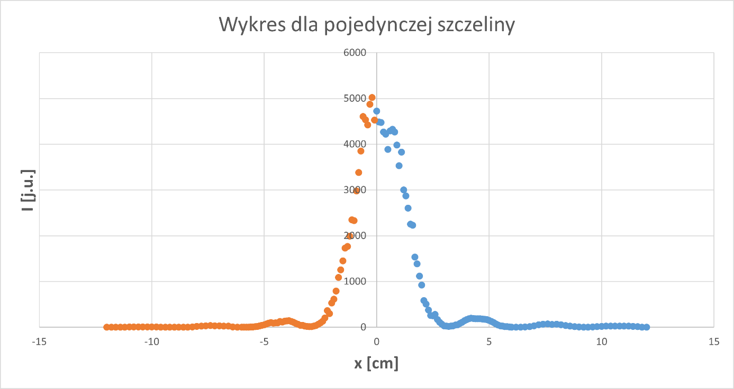

**Rys. 1.** Wykres przedstawiający zależność natężenia promieniowania po przejściu przez pojedynczą szczelinę w jednostkach umownych w zależności od odległości od maximum głównego, dla obu zwykłych osi.

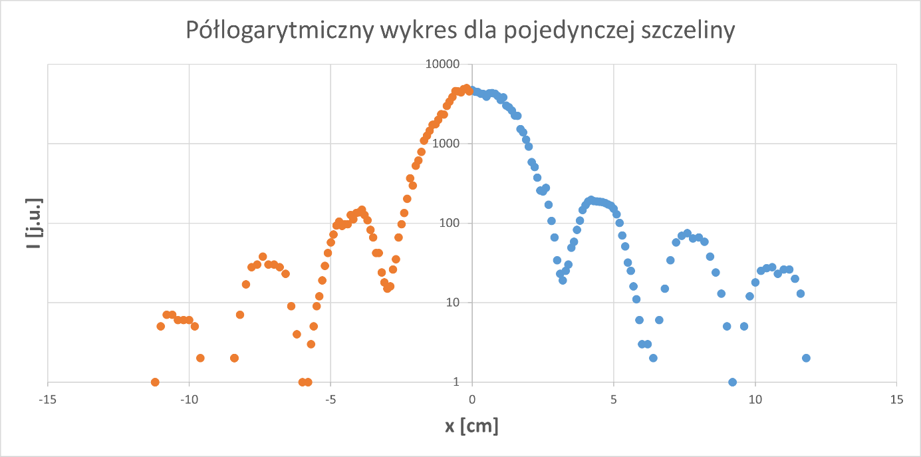

**Rys. 2.** Wykres przedstawiający zależność natężenia promieniowania po przejściu przez pojedynczą szczelinę w jednostkach umownych w zależności od odległości od maximum głównego, gdzie oś Y jest mierzona w skali logarytmicznej.

**Tab. 3.** Położenia maksimów i minimów natężenia światła.

|  |  |  |  |  |
| --- | --- | --- | --- | --- |
| Element obrazu dyfrakcyjnego | Położenie z lewej $x_{l}$ [mm] | Położenie z prawej $x_{p}$ [mm] | $x=\frac{x_{p}-x_{l}}{2}$ [mm] | Obliczona szerokość szczeliny *d* [mm] |
| 1 minimum | -3 | 3,2 | 3,1 | 0,146 |
| 1 maksimum boczne | -4,15 | 4,2 | 4,175 | 0,164 |
| 2 minimum | -5,9 | 6,4 | 6,15 | 0,147 |
| 2 maksimum | -7,3 | 7,7 | 7,5 | 0,151 |

Średnia szerokość szczeliny wynosi $\overline{d_{1}}=0,1521 [mm]$, a niepewność obliczonego wyniku to $u(\overline{d_{1}})=0,0041 [mm]$.

Natężenie światła w maksimum głównym wynosi $I_{0}=4725 \left[j.u.\right].$

**Tab. 4.** Tabela natężeń światła w maksimach bocznych.

|  |  |  |  |  |
| --- | --- | --- | --- | --- |
| Element obrazu dyfrakcyjnego | Natężenie z lewej $I_{l}$ [j.u.] | Natężenie z prawej $I_{p}$ [j.u.] | Natężenie względne doświadczalne $\frac{I\left(x_{max}\right)}{I_{0}}=\frac{I_{l}+I_{p}}{2I_{0}}$ | Natężenie względne teoretyczne $\frac{I\left(x_{max}\right)}{I_{0}}$ |
| 1 maksimum boczne | 0,02836 | 0,041693 | 0,03503 | 0,04503 |
| 2 maksimum boczne | 0,008042 | 0,015873 | 0,1196 | 0,01621 |

* **Przypadek dwóch szczelin**

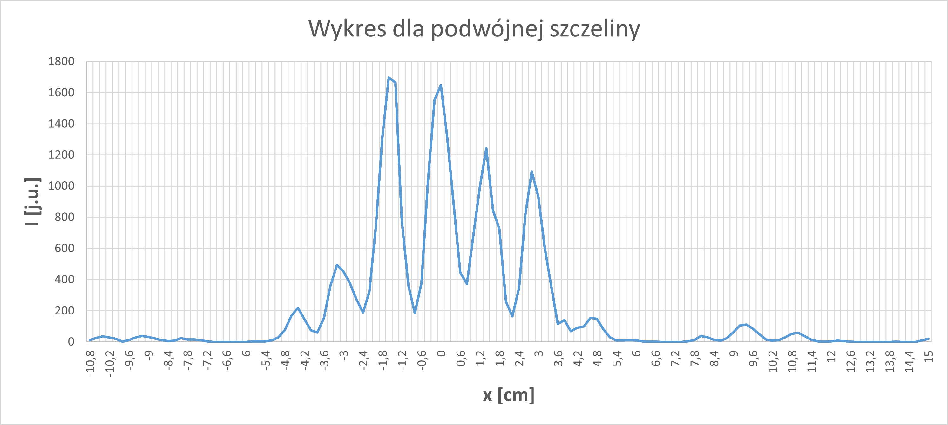

**Rys. 3.** Wykres przedstawiający zależność natężenia promieniowania po przejściu przez podwójną szczelinę w jednostkach umownych w zależności od odległości dla obu zwykłych osi.

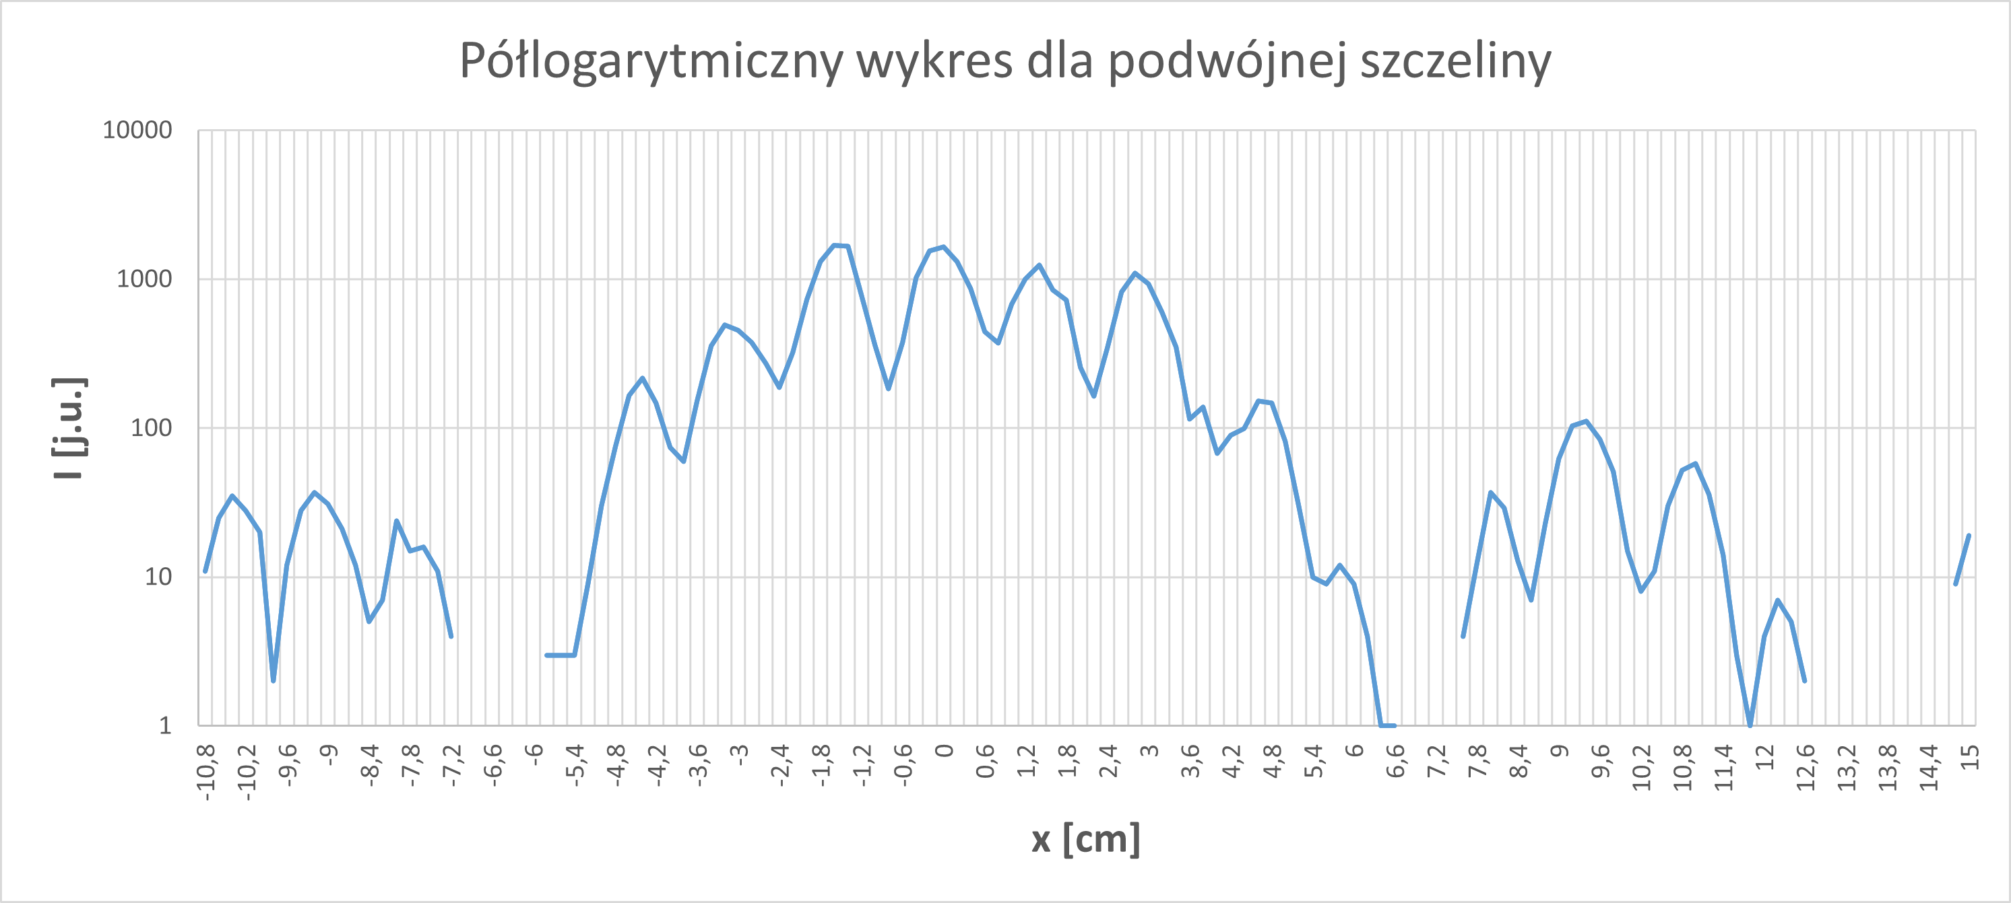



**Rys. 4.** Wykres przedstawiający zależność natężenia promieniowania po przejściu przez podwójną szczelinę w jednostkach umownych w zależności od odległości, gdzie oś Y jest w skali logarytmicznej.

Za prążek zerowy przyjmuję ten leżący na odległości 10,8 [mm] osi X wykresów Rys. 3. oraz Rys. 4.

W celu obliczenia odległości d korzystamy ze wzoru (6) na maksimum.

**Tab. 5.** Położenia maksimów natężenia światła.

|  |  |  |  |  |
| --- | --- | --- | --- | --- |
| Numer maksimum |m| | Położenie z lewej $x_{l}$ [mm] | Położenie z prawej $x_{p}$ [mm] | $x=\frac{x_{p}-x_{l}}{2}$ [mm] | odległość między szczelinami *d* [μm] |
| 1 | -1,8 | 1,7 | 1,75 | 3,883 |
| 2 | -3,2 | 3 | 3,1 | 3,654 |
| 3 | -4,6 | 4,8 | 4,7 | 3,374 |
| 6 | -7,9 | 8 | 7,95 | 3,704 |
| 7 | -9 | 9,2 | 9,1 | 3,734 |
| 8 | -10,5 | 10,8 | 10,65 | 3,616 |

Średnia odległość wynosi $\overline{d_{2}}=3,661$ $[μm]$, a niepewność obliczonego wyniku to $u(\overline{d_{2}})=0,069 [μm]$.

1. **Podsumowanie**

W wyniku przeprowadzonego eksperymentu otrzymana wartość szerokości szczeliny w przypadku płytki z jedną szczeliną wynosi $\overline{d_{1}}=0,1521 \left[mm\right]$, a niepewność obliczonego wyniku to $u(\overline{d_{1}})=0,0041 \left[mm\right]$. Jest to wynik zgodny z przewidywaniami, który wynosi $d_{tab}=0,150 \left[mm\right].$

W przypadku podwójnej obliczona odległość między szczelinami nie zgodziła się z oczekiwaną wartością, która wynosi $\overline{d_{2}}=3,661$ $[μm]$, a niepewność obliczonego wyniku to $u(\overline{d_{2}})=0,069 [μm]$.

1. **Literatura**
   1. <http://website.fis.agh.edu.pl/~pracownia_fizyczna/cwiczenia/71_opis.pdf> – 10.04.2022